**Práctica 1, “MTF del ojo humano”, Estímulo Visual**

Federico Galante, David Gutiérrez, Velasco Ricardo

I. OBJETIVO

Se buscará por un medio experimental la MTF (Modulation Transfer Function) del ojo humano y su sensibilidad máxima con apoyo de una gráfica ilustrativa la cual nos permitirá medir con nuestros ojos el grado donde la visión deja de funcionar adecuadamente. A lo anterior se le aplicará una medida inicial de diferentes distancias para tener un análisis gradual de los resultados.

II. INTRODUCCIÓN

Para la realización de la práctica se utilizó apoyo de Python para la graficación y obtención de la imagen. Además de lo anterior el programa de Python también nos permite obtener los valores de las constantes *k1, k2* y *k3*.

III. DESARROLLO

Para la creación de la imagen se realizó un producto entre las funciones de la onda senoidal y la atenuación.

Las ecuaciones utilizadas se basan en el valor de tres constantes, donde:

- k1: Constante de escala inicial

- k2: Constante de crecimiento exponencial

- k3: Constante de atenuación vertical

La ecuación de la onda senoidal (Usada para este ejercicio como h(x)) se desarrolla a su vez como el desarrollo de una función la cual se define a continuación:

Dando como resultado:

Si derivamos la ecuación de la onda senoidal f(x) es que obtenemos el siguiente resultado (Aplicando la regla de la cadena):

Tal derivada representa la tasa de cambio con respecto a la posición de “*x”*, también conocida como la frecuencia de la onda conforme se desplaza por el eje *“x”*.

Para la creación de la función de la atenuación usamos como apoyo el alto de la imagen junto con una exponencial la cual decrece conforme aumenta *“y”*:

En base a las dos ecuaciones anteriormente mencionadas es que se graficó su producto.

IV. RESULTADOS

Graficando la ecuación compuesta anteriormente mencionada se obtiene la siguiente imagen:

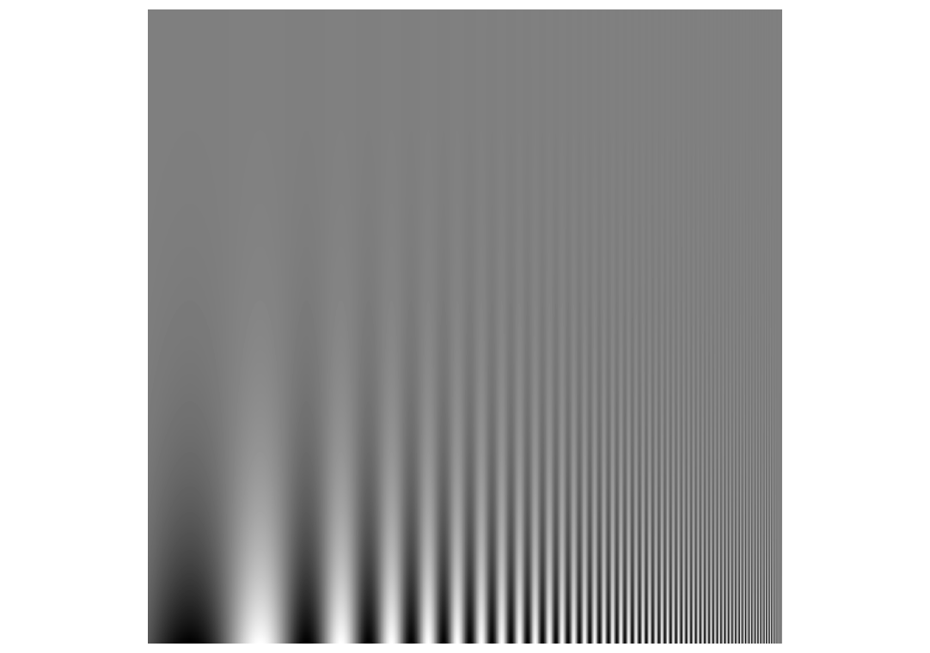

Fig. 1: Imagen obtenida al ser graficada en Python de la ecuación compuesta

Además de lo anterior, con apoyo del programa de Python es que obtenemos los valores aproximados de las constantes utilizadas en las funciones:



Fig. 2: Valores obtenidos en el programa de Python para el cálculo de las variables